1. csi – Kamerasensoren
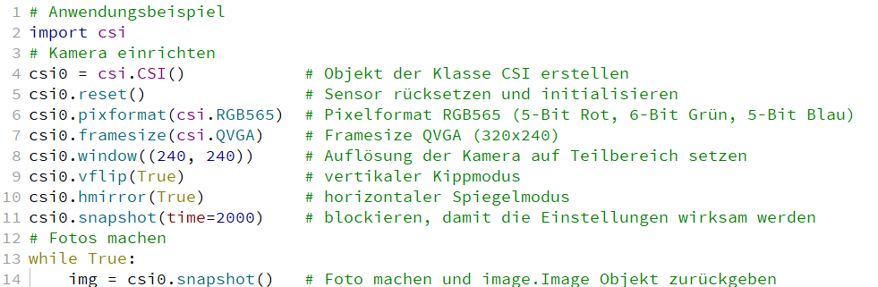
Das sensor-Modul ist veraltet. Verwende stattdessen das neue csi-Modul. Dem sensor-Modul werden keine neuen Funktionen hinzugefügt, und es kann in einer zukünftigen Version entfernt werden.
2. ml – Maschinelles Lernen
Das Modul ml enthält Funktionen zum Laden und Ausführen von TensorFlow-Lite-Modellen auf der OpenMV Cam.
class ml.Model(path: str, *, postprocess: object = None) → Model
Lädt ein TensorFlow-Lite-Modell aus path in den Speicher und bereitet es für die Inferenz vor. path ist eine Datei im Dateisystem (oder der Name eines Modells in der Firmware).
postprocess ist ein optionales aufrufbares Objekt zur Nachbearbeitung, das von Model.predict nach der Inferenz aufgerufen wird.
predict(inputs: list, *, callback: object = None) → list
Führt die Inferenz für das Modell aus und gibt die Ausgabetensoren zurück.
inputs ist eine Liste mit einem Eintrag pro Eingabetensor des Modells. Jeder Eintrag kann ein ein image.Image Objekt sein (oder ein ndarray, oder ein aufrufbares Objekt).
3. os - grundlegende „Betriebssystem“-Dienste
Das Modul os enthält Funktionen für den Dateisystemzugriff und das Einbinden, für Terminal-Umleitung und -Duplizierung sowie die Funktionen uname und urandom.
os.stat(path: str) → Tuple
Ruft den Status einer Datei oder eines Verzeichnisses ab. Dateigröße: os.stat(path: str)[6]
Das u-prefix wurde von den MicroPython Modulen entfernt.
4. gc - Steuerung des Garbage Collectors
gc.mem_free() → int
Gibt die Anzahl der Bytes an Heap-RAM zurück, die zur Allokation durch Python-Code verfügbar sind, oder -1, wenn diese Menge nicht bekannt ist.
Quelle: https://docs.openmv.io/dev/de/library/index.html

